Fiche professeur
Julien Gracq, En lisant en écrivant. Douze séances, une spirale de Gorse, trois évaluations dont un oral.
Madame Carole Paoli Pompougnac
Français · Première générale · Lycée général et technologique
Objet d’étude : la littérature d’idées du XVIe siècle au XVIIIe siècle (BO n° 22 du 29 mai 2025, et textes qui fixent les quatre objets d’étude). En lisant en écrivant, José Corti, 1980, est une œuvre complémentaire. Note de service du 11 septembre 2026, BO spécial n° 4 du 17 septembre 2026, applicable à compter de la session 2027.
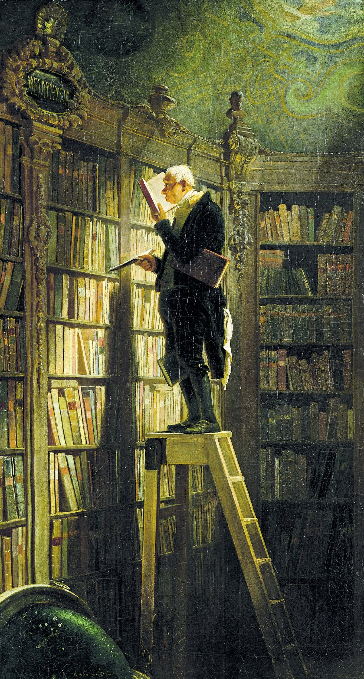
Carl Spitzweg, Der Bücherwurm (Le Rat de bibliothèque), vers 1850, huile sur toile, Museum Georg Schäfer, Schweinfurt. Domaine public, via Wikimedia Commons.
Chaque séance dure 55 minutes et est conduite sur 52, avec un point d’arrêt et une sortie de secours de huit minutes. L’évaluation sommative est un oral : présenter l’œuvre, puis tenir l’entretien.
conçu par Madame Carole Paoli Pompougnac, mis en page par Grok
© 2026 Madame Carole Paoli Pompougnac · CC BY-NC-SA 4.0
Cette fiche accompagne la séquence élève. Elle ne la remplace pas. Les corrigés détaillés et les grilles sont dans la fiche de correction.

Intention, et place dans le programme
En lisant en écrivant n’est pas au programme national des trois œuvres. Le dire clairement aux élèves, dès la séance 1, évite une confusion, et donne à la séquence sa justesse : un essai du XXe siècle qui prépare la littérature d’idées (XVIe-XVIIIe siècles) et les épreuves, et qui peut être l’œuvre choisie à l’oral.
L’essai est protégé. Ayez l’exemplaire José Corti sous la main, pour projeter le contexte des courtes citations (surtout p. 121, 126, 130, 132, 143, et la section Littérature et cinéma). Ne photocopiez pas de longs passages.

Matériel, par séance
▪ Séance 1 : projection de Spitzweg ; accès France Culture, entretien du 7 janvier 1969.
▪ Séance 2 : exemplaire Corti, p. 132 et 121 ; la spirale, déjà dans le livret.
▪ Séance 3 : Corti, p. 132 (phrase sur le film) et section Littérature et cinéma ; France Culture, 14 janvier 1969 ; éventuellement un extrait de Rendez-vous à Bray, si l’accès est légal dans l’établissement.
▪ Séance 4 : Fantin-Latour, Un coin de table ; Corti, p. 143.
▪ Séance 5 : les trois citations du livret ; préparer l’heure d’écrit de mi-parcours (heure suivante, ou début de séance 6).
▪ Séance 6 : Corti, p. 126 et 130.
▪ Séance 7 : vérifier l’accès INA (I05026361, 5:38) avant la séance. Solution de repli : France Culture, 9 janvier 1969, 0:00 à 6:00. Chardin, dans le livret.
▪ Séance 8 : le passage numéroté, déjà connu. Un chronomètre pour les binômes.
▪ Séance 9 : le sujet au tableau dès l’entrée. Les élèves ont besoin de leurs notes, et d’exemples de littérature d’idées déjà lus dans l’année.
▪ Séance 10 : une édition du domaine public de La Boétie et de Montaigne. Si la classe a déjà travaillé la spirale de Gorse sur l’ouverture du Discours, on peut la rouvrir (page « Tomber amoureux de l’étude »).
▪ Séance 11 : Vermeer et Rembrandt, dans le livret. Silence d’écriture, réellement tenu.
▪ Séance 12 : la grille, des feuilles pour l’examinateur. Prévoir, si le groupe est nombreux, une deuxième heure pour les passages.

Accès aux extraits sonores et visuels
Les entretiens de 1969 sont librement écoutables sur radiofrance.fr, série « Entretiens avec Julien Gracq », Jean Paget, janvier 1969 :
▪ 7 janvier, 17 min, « Le public a changé… », https://www.radiofrance.fr/franceculture/podcasts/entretiens-avec/julien-gracq-le-public-a-change-sa-sensibilite-a-la-chose-litteraire-aussi-9711074
▪ 9 janvier, 18 min, « Écrire, c’est un mouvement optimiste » (surréalisme, Breton)
▪ 14 janvier, 18 min, « Un livre ne se fait pas à partir d’idées que l’on met en scène », https://www.radiofrance.fr/franceculture/podcasts/entretiens-avec/julien-gracq-un-livre-ne-se-fait-pas-a-partir-d-idees-que-l-on-met-en-scene-8691462
▪ Série : https://www.radiofrance.fr/franceculture/podcasts/serie-entretiens-avec-julien-gracq
Les deux vidéos du 19 avril 1970 sont sur ina.fr. L’accès complet peut exiger un abonnement d’établissement (INA, INA-Madelen). Vérifiez la veille. Durées exactes, donc utilisables en entier, dans la fourchette de deux à huit minutes, et sans dépasser dix minutes d’images par séance :
▪ I05026361, 5:38, https://www.ina.fr/ina-eclaire-actu/video/i05026361/julien-gracq-et-breton
▪ I05131429, 8:12, https://www.ina.fr/ina-eclaire-actu/video/i05131429/julien-gracq-et-pieyre-de-mandiargues-a-propos-de-breton

Conseils de conduite, séance par séance
Séance 1. Ne biographiez pas trop longtemps. Le refus du Goncourt et la fidélité à Corti suffisent, s’ils servent le titre. Le diagnostique doit rester léger : une idée, un exemple, pas une note qui fige. L’écoute de six minutes est un vrai travail, pas un fond sonore.
Séance 2. C’est le cœur. Prenez le temps des cinq étapes. N’allez pas trop vite à « Je trouve le sens ». Le mot « cervelle » mérite une pause. La sortie de secours (une phrase « n’est pas… c’est… ») sauve une séance trop lente, sans la vider.
Séance 3. Évitez le débat d’humeurs sur « le livre et le film ». Exigez un détail. Si vous n’avez pas d’extrait de Delvaux, n’improvisez pas une projection illégale.
Séance 4. Le tableau se décrit avant de s’interpréter. La question de l’originalité doit rester ouverte : Gracq ne la nie pas, il la déplace.
Séance 5. Ne forcez pas l’alignement des quatre auteurs. L’écart est plus formateur que le consensus. Annoncez clairement l’écrit de mi-parcours.
Séance 6. Si l’écrit a eu lieu juste avant, cinq minutes de retour suffisent : un point réussi, un point à reprendre, sans tout corriger. La question de grammaire doit rester liée au texte, jamais un exercice hors sol.
Séance 7. La tâche d’écoute se fait en silence, au crayon. La restitution orale interdit de relire les notes mot à mot.
Séance 8. Deux passages devant la classe valent mieux que six passages précipités. L’examinateur élève a une seule relance, préparée.
Séance 9. Inscrivez au tableau les pièges du sujet (« toujours », « dialogue »). Validez les exemples un par un : un exemple qui ne porte pas sur le mot qui fait problème ne compte pas.
Séance 10. Le rapprochement avec les moralistes est un outil. Dites la limite avant que les élèves ne l’oublient. La modernisation d’une phrase de Montaigne n’est pas une fin en soi : elle fait entendre une langue.
Séance 11. Tenez le silence d’écriture. Un essai de dix lignes bien tenu vaut mieux qu’un texte long et vague (sortie de secours). Interdisez vraiment les mots vagues que les élèves ont eux-mêmes choisis.
Séance 12. La grille est connue à l’avance. L’entretien part de ce qui a été dit. Après l’oral, l’autocorrection écrite est obligatoire : c’est elle qui clôt, pas la seule prestation.

Sorties de secours, rappel
Toutes sont déjà dans le livret élève. La plus utile, si le temps manque souvent, est celle de la séance 2 (une phrase corrective) et celle de la séance 11 (un paragraphe tenu). Ne remplacez jamais une tâche exigeante par un exercice de simple repérage.

Version accessible
La version dys ne baisse pas l’ambition. Elle fractionne, elle donne un exemple corrigé avant chaque exercice, elle permet de travailler seul après une absence. Les mêmes citations courtes, les mêmes problématiques.

